Torshälla Segelsällskap
Båtunionen BAS
Instruktioner för medlem
Christian Ahlström
2023-04-18

Innehållsförteckning
Inloggning BAS 2
Kontaktuppgifter 3
Båtuppgifter 4
Övriga flikar 5
Bokningar 6
Köanmälan 8
Filer 9
Konto 10
E-Matrikel 11

Inloggning BAS
Öppna din webbläsare och gå till följande sida: https://bas.batunionen.se/
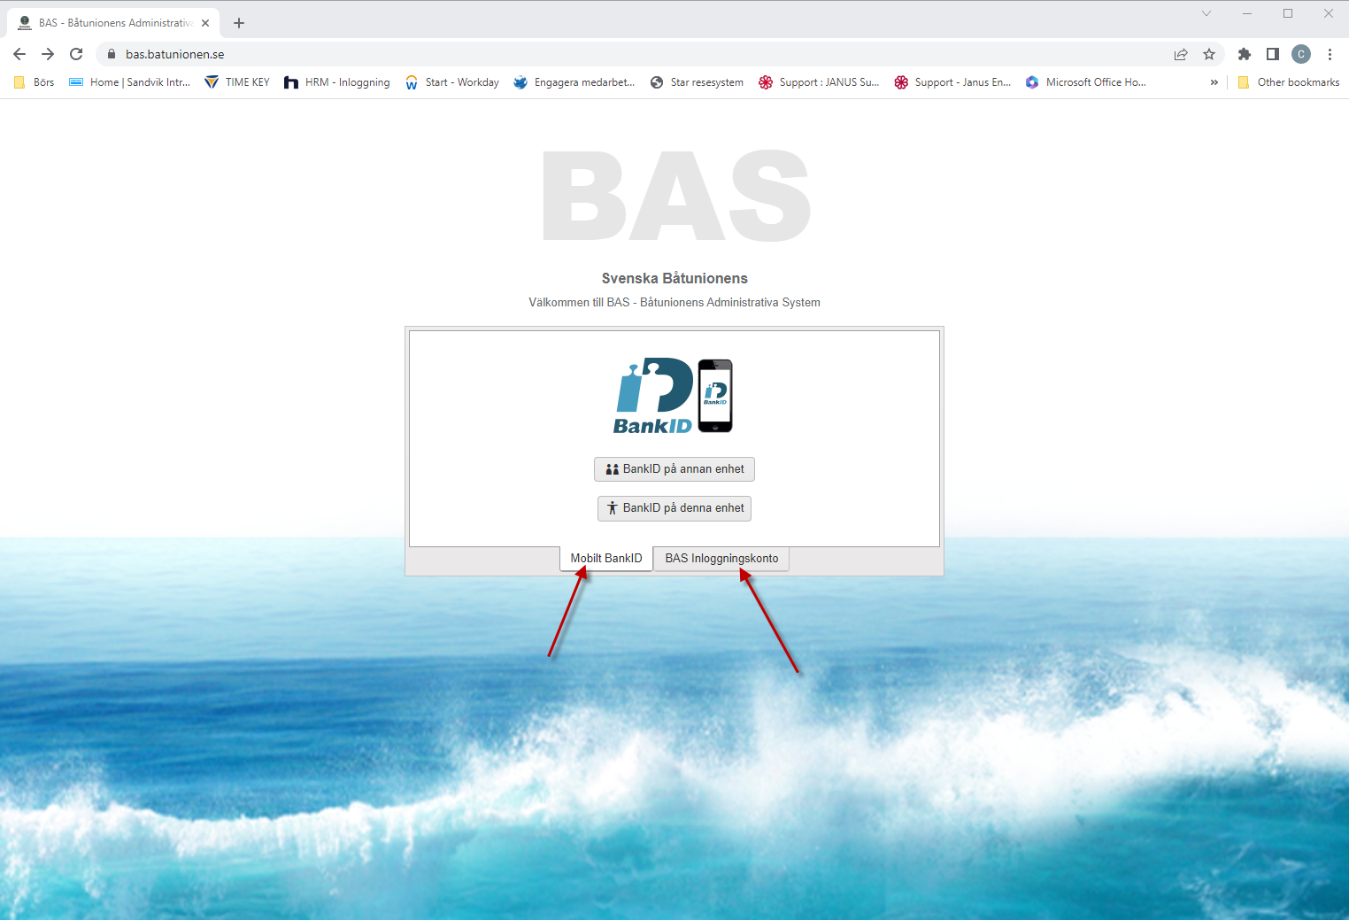
Välj antingen att logga in med BANK-ID eller med ett inloggningskonto.
För att BANK-ID ska fungera krävs att fullständigt personnr. är inlagt i BAS.
Vid problem med inloggning kontakta Medlems- BAS- ansvarig.
Även familjemedlemmar är registrerade och ska kunna logga in.

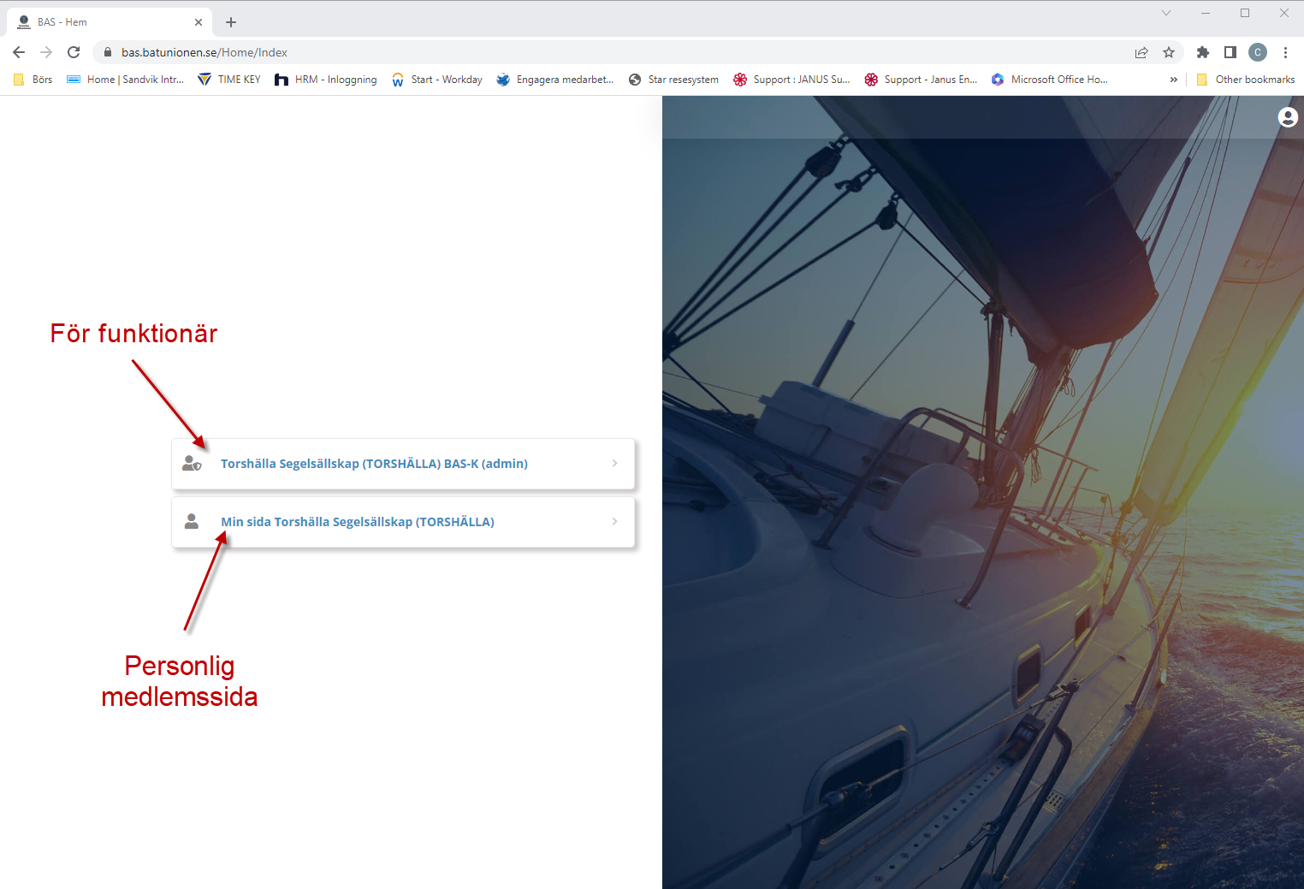
De flesta medlemmarna ser bara den ena sidan ’Min sida Torshälla Segelsällskap’. Funktionärer i klubben som har blivit tilldelade lite mer behörighet ser även den andra sidan.
Personliga sidan innehåller din personliga information som adress, telefonnr. båtinformation osv.
Välj den sida som är lämplig för dig.

Kontaktuppgifter

Efter inloggning visas förstasidan som är kontaktuppgifter

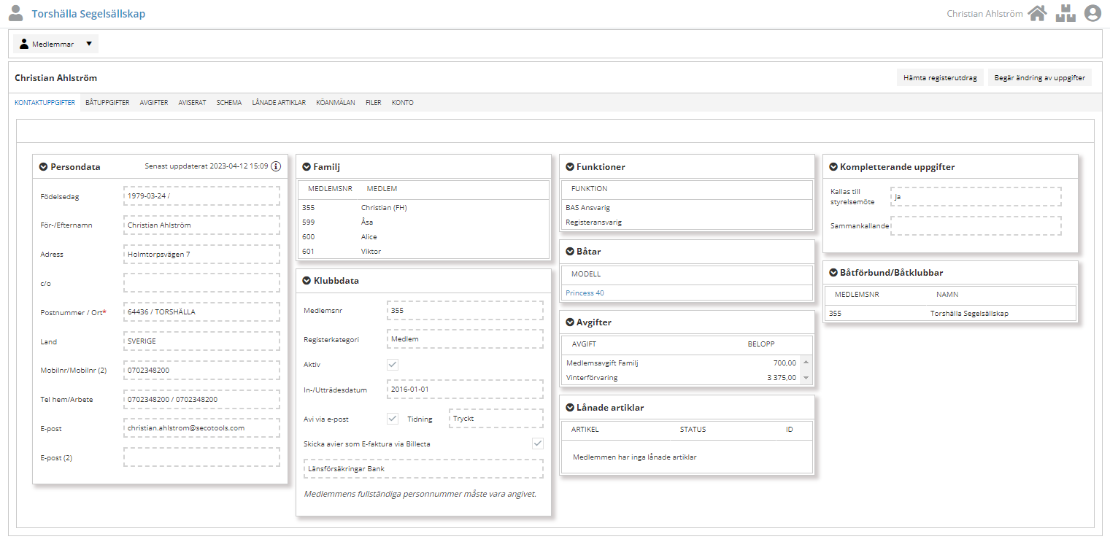

Ändring av kontaktuppgifter
Ingen medlem kan själv ändra sina uppgifter, men kan begära en uppdatering av medlemsansvarig.
Detta för att undvika ’skräp’ och felaktigheter i systemet.

För att begära en ändring, se till att stå på fliken kontaktuppgifter och klicka på knappen i högra hörnet.
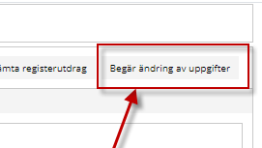

En ny sida öppnas där de uppgifter som är möjliga att ändras visas. * = tidigare ändringar
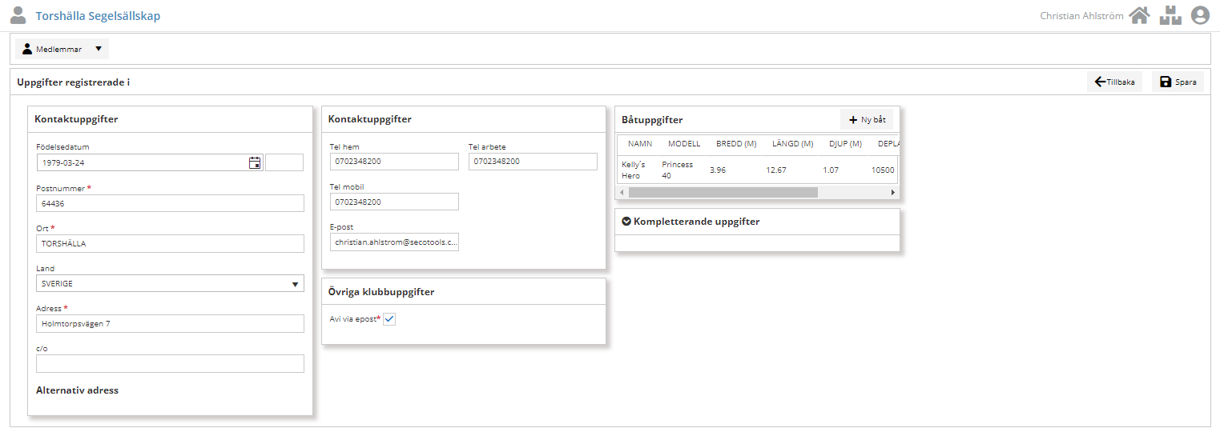
VIKTIGT! Tryck på SPARA efter att du gjort dina ändringar
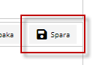

Båtuppgifter

På samma sätt som kontaktuppgifter kan båtuppgifterna ändras

Klicka på fliken BÅTUPPGIFTER och sedan knappen ’Begär ändring av uppgifter’.
En ny sida öppnas där de uppgifter som är möjliga att ändras visas. * = tidigare ändringar
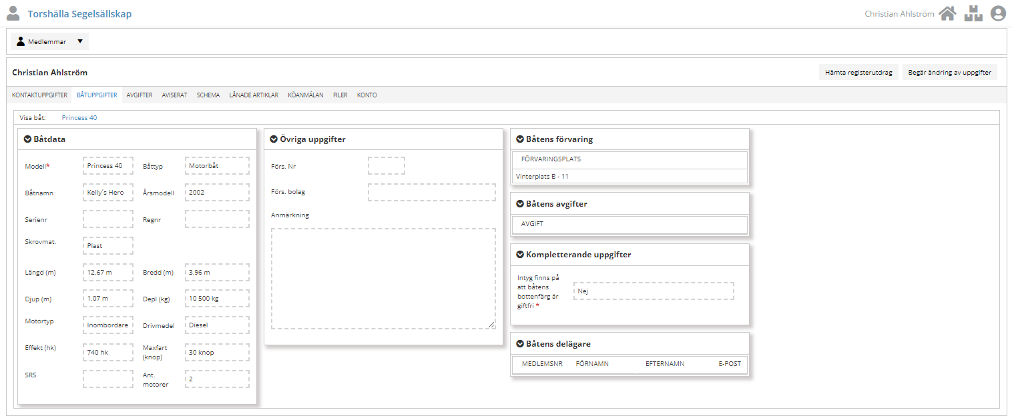
VIKTIGT! Tryck på SPARA innan sidan stängs

Övriga flikar

Flera flikar finns att välja på
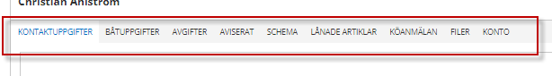

Avgifter: Visar avgifterna som är kopplade till dig
Aviserat: Visar nuvarande och tidigare aviseringar
Schema: Används för bokningar av klubbstuga och rum i Juniorstugan.
Lånade artiklar: Används inte ännu
Köanmälan: Används för att ställa sig i kö till båtplatser eller vinterförvaring
Filer: Filer kopplade till medlem tex XRF-mätning och Intyg giftfri båtbottenfärg.
Konto: Ändra lösenord för inloggningskonto.

Bokningar

Väljs fliken Schema på förstasidan och sedan vad du vill boka i rullisten.

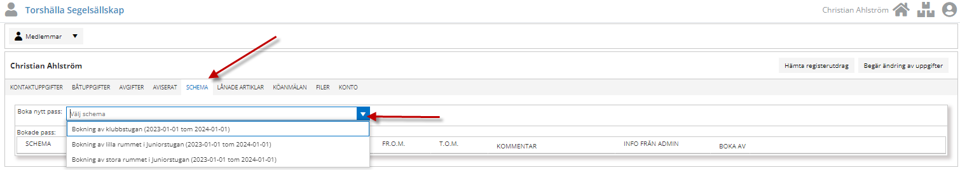

Välj månad i rullisten för den månad du vill boka.

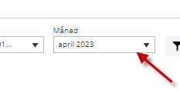

Klicka på texten ’Boka’ för det datum du avser att boka

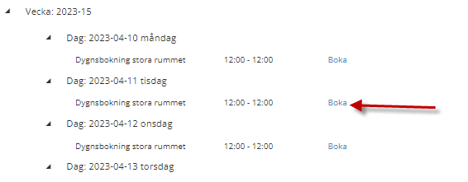

Bekräfta sedan genom att trycka på ’Spara bokning’. En bekräftelse kommer skickas via mail.
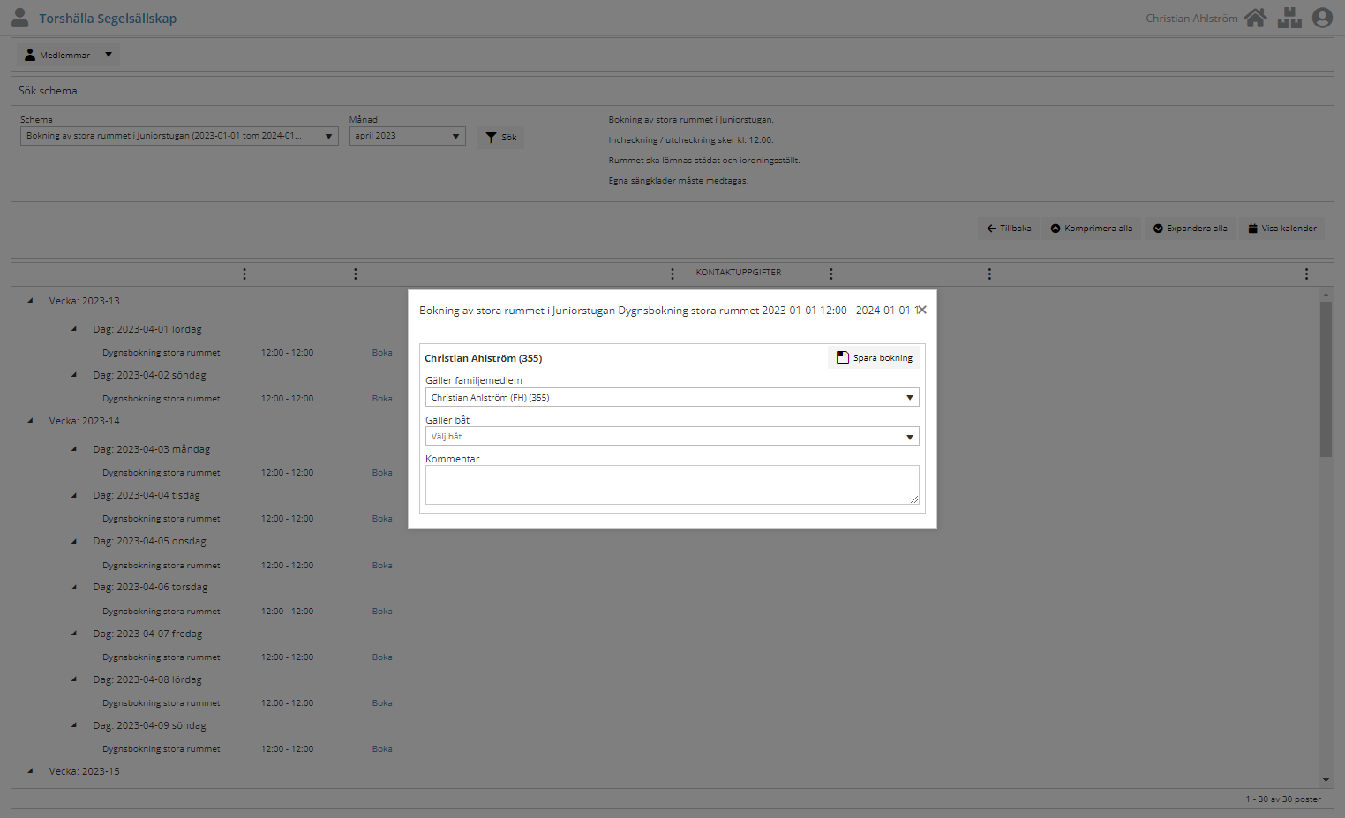

Under din flik Schema ligger nu din bokning

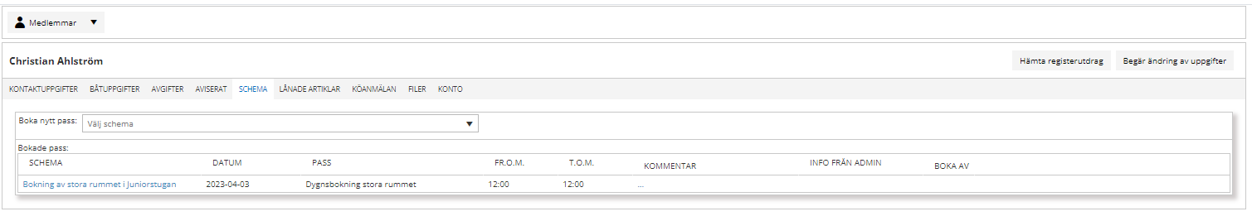

OBS! För att ta bort en befintlig bokning måste BAS-ansvarig kontaktas.

Köanmälan

Välj fliken Köanmälan och vilken kö du vill placera dig i.
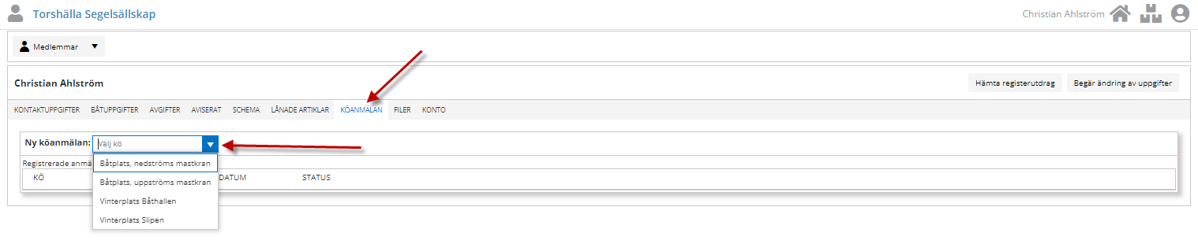

Klicka på knappen ’Skicka in din ansökan’. En bekräftelse kommer via mail.
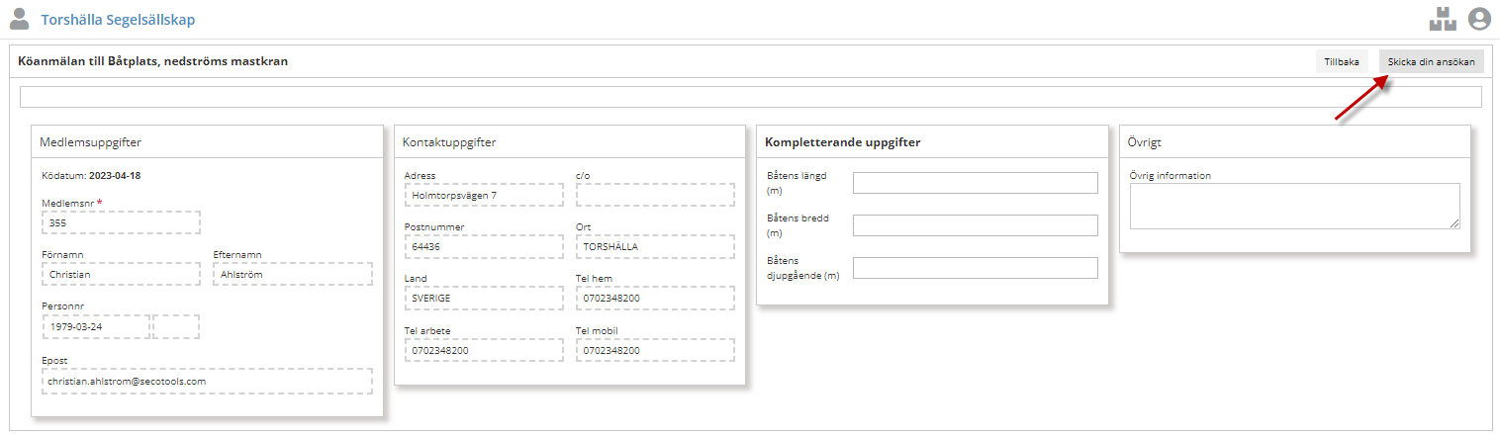

Under fliken Köanmälan visas sedan dina registrerade anmälningar
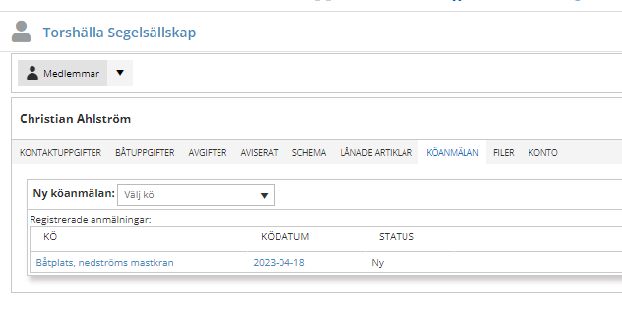

Filer

Under fliken filer finns de dokument som är kopplade till medlemmen. Exempel på det är XRF-mätning och intyg giftfri båtbotten. Enbart en administratör kan lägga till filer men en medlem kan ladda ner filen genom att klicka på filen.

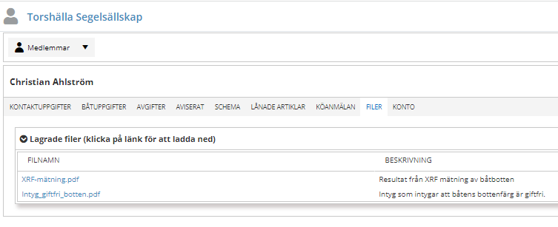

Konto

Under fliken Konto kan lösenordet till inloggningskontot ändras. Tryck på knappen ’Byt lösenord’.
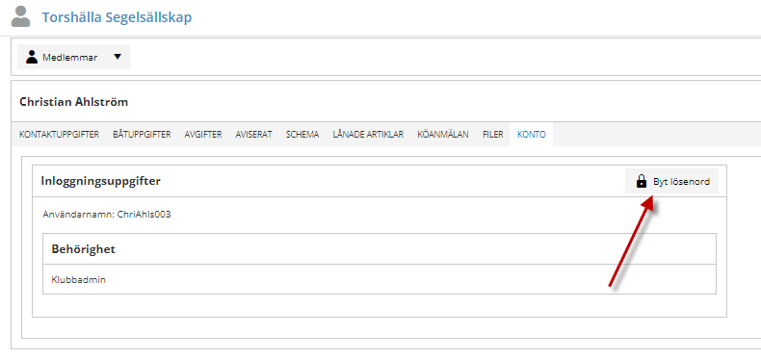

Skriv in ditt nya lösenord två gånger och tryck på spara.
OBS! måste vara 10 tecken långt och innehålla minst en siffra.

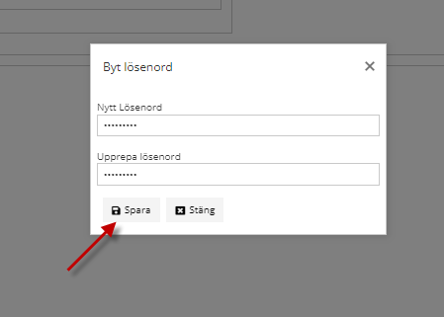

E-Matrikel

Det finns en elektronisk matrikel inbyggd i BAS som alla medlemmar kan använda. Den gör sig bäst på en större skärm men går att använda även i telefonen.
Klicka på knappen ’Medlemmar’ och välj sedan Medlemmar i rullisten för komma in i registret
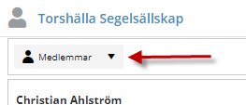
Nu listas alla medlemmar utifrån aktuella sökfilter.
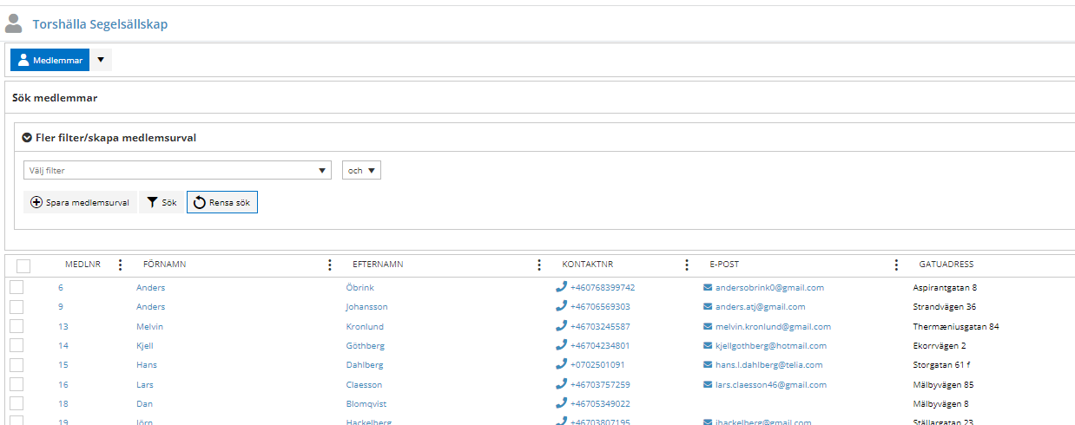

I första rutan kan en filtrering göras via medlemsnr, förnamn eller efternamn.
Under ’Fler filter/skapa medlemsurval’ kan ytterligare filter användas för att filtrera fram medlem. Tex Hans som filtreras fram via båtmodell ’Sveakryssare’.
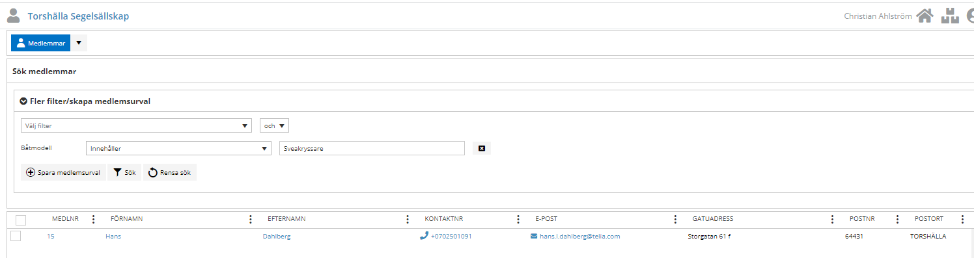
Innan ny sökning måste tidigare sökning rensas via knappen ’Rensa sök’.
